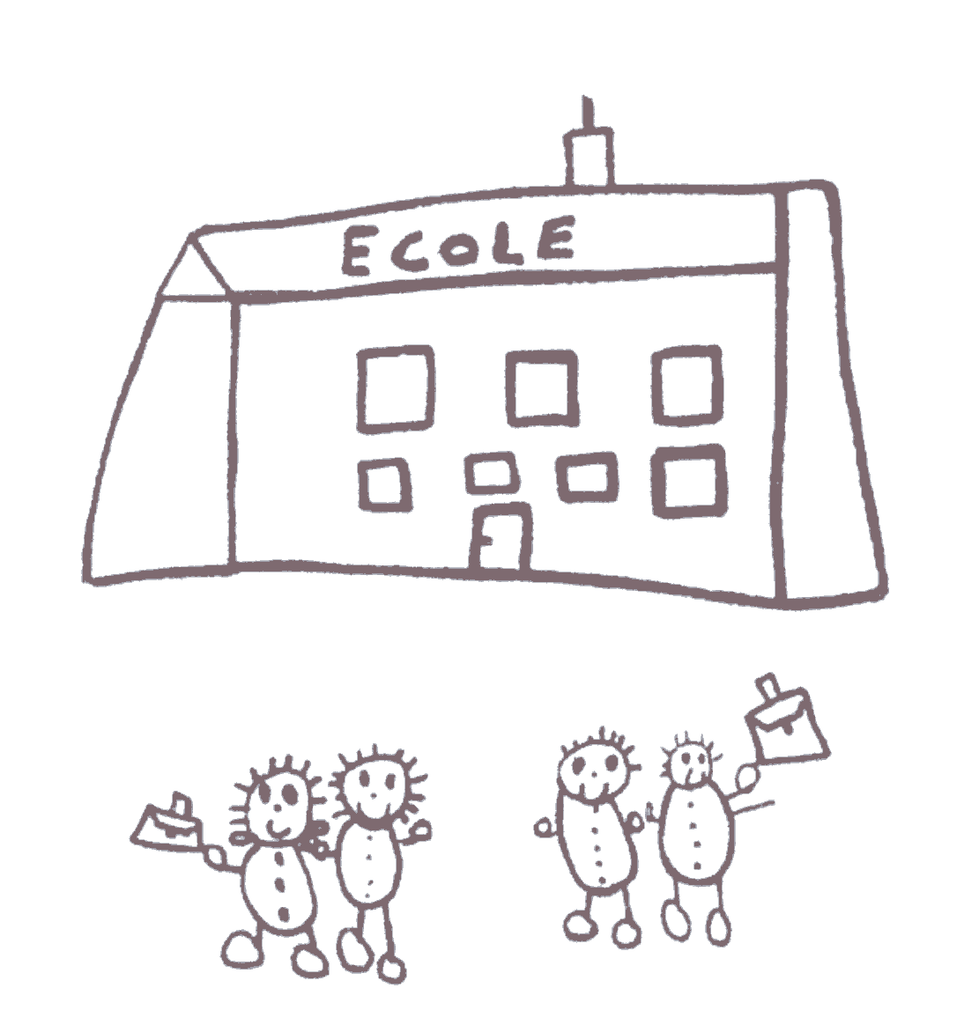
INSTITUT DE LA PROVIDENCE
SECTION MATERNELLE
TEL/010/22.43.07 GSM/0475/68.63.83
Wavre 2 décembre 2020

Chers parents,
Un évènement à retenir ? Un rdv à noter ? Un rappel à ne pas oublier ? Une date importante ?
Nous avons ce dont vous avez besoin !
Pensez au calendrier de l’école pour l’année 2021, avec le joli minois de votre enfant au sein de sa classe, très pratique et facile d’utilisation, vous aurez une vue d’ensemble très claire sur votre planning mois par mois. De plus une très chouette idée cadeaux pour les fêtes de fin d’année pour les grands-parents, marraine/parrain etc…
Vous pouvez passer commande par le biais du talon ci-joint et jusqu’au 9 décembre, date limite ! Vous le recevrez dans le courant de la dernière semaine.
IL est vendu au prix de 6 €, à placer sous enveloppe au nom de votre enfant et montant exact svp, et à remettre à Madame Bouhon. Le modèle sera affiché sur les vitres de la classe de Mme Christel et Mélanie.
Le montant de la vente de ces calendriers servira à nous aider à gâter votre enfant, durant l’année scolaire.
Merci de compléter le bon de commande et de le remettre à l’institutrice de votre enfant, avec si possible le paiement en même temps avant le 9 décembre. Date LIMITE !
Merci de votre collaboration
…………………………………………………………………………………………………………………………………………….

Madame et/ou Monsieur…………………………………………parent (s ) de ……………………..........
Dans la classe de Madame…………………………………………………..souhaite(nt)
O Acheter ………… Calendrier(s)de l’année 2021 X 6 € = €
O Ne souhaite(nt) pas de calendrier(s).
Madame Bouhon et son équipe éducative

